**QA Test site prod 31133 Product – Accounting**

1. **November 2021 4:12PM**

**Panduan Dalam Membaca Doc QA Test**

* Setiap List yang berwarna hitam artinya QA Test tersebut sukses dilakukan dan berjalan pada aplikasi, ditambahan dengan Note QA Test yang bertanda kuning.
* Setiap List yang berwarna merah artinya QA test masih belum berhasil

1. **Validasi Open/Close - GL**

* Setting akun “Deposit Sewa” pada tabel PCMFILOCOAGL untuk field Clearing diisi dengan 1 (yes)
* Create pada GL Doc, akan tampil keterangan sbb untuk akun yang bersangkutan

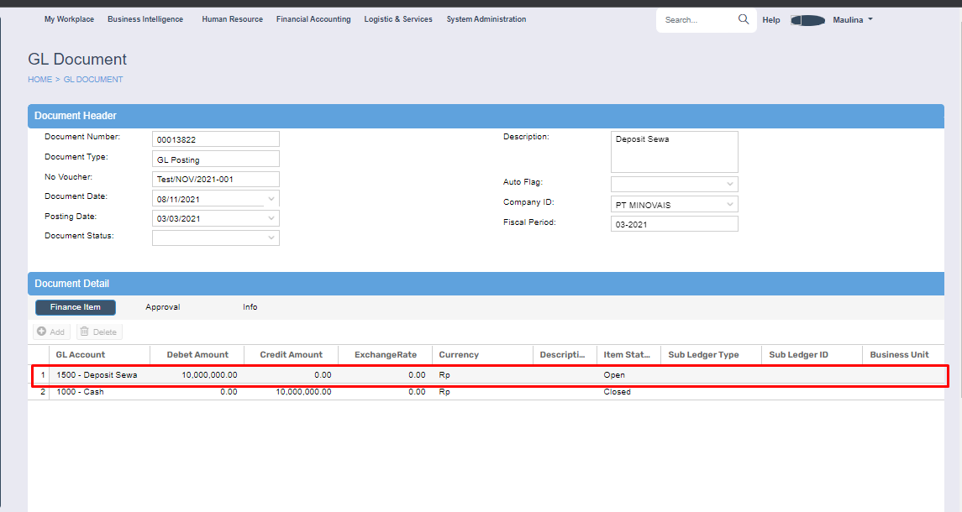

* Lalu, CreateRef untuk mengclose transaksi tersebut.
* Tetapi pada saat melakukan saving, muncul keterangan sbb : **“!000005-Error Error Object reference not set to an instance of a object”**

